Séries : réparer le filtre « Manquants »
Régression.
Dans series.html, cliquer sur AJOUTS → Manquants doit afficher uniquement les séries signalées par le point orange, donc celles auxquelles il manque au moins un épisode.
Actuellement, ce filtre ne donne plus le résultat attendu.

Films en contexte Collection : repositionner « ← Retour »
Petite évolution d’interface liée au point 3.
Le bouton ← Retour, actuellement placé à droite, doit être déplacé à gauche, à un emplacement plus naturel dans le contexte Collection.

Initiale / nom de l’ordinateur : restaurer correctement la valeur
Bug / régression à diagnostiquer.
Le système permettant d’identifier l’ordinateur pour gérer notamment les demandes de téléchargement fonctionne, mais la valeur n’est plus correctement restaurée après redémarrage du site.
Comportement attendu :
- mémoriser le prénom/nom donné à l’ordinateur ;
- le restaurer automatiquement ;
- afficher dans la top bar uniquement l’initiale ;
- conserver « Bonjour + nom » à l’endroit prévu.
La troisième capture montre justement que PC-Salon doit être ressaisi manuellement.

Reprise de lecture propre à chaque film
Évolution importante.
Aujourd’hui, la reprise est essentiellement pensée autour du dernier média lu.
Vous voulez mémoriser une position de lecture par film :
- commencer Film A ;
- l’arrêter ;
- commencer Film B ;
- l’arrêter ;
- revenir sur Film A ;
- pouvoir reprendre Film A à sa propre position.
Cette information doit être gérée par Médiathèque, et non dépendre uniquement de la reprise VLC, afin de fonctionner entre plusieurs ordinateurs.

Reprise par épisode / série
Même principe pour les séries : conserver les différentes progressions nécessaires afin de pouvoir reprendre les lectures indépendamment.

Accueil : conserver le comportement « dernier lu »
Cette évolution ne doit pas modifier le principe de l’accueil :
- Reprendre le film continue de présenter le dernier film lu ;
- le bloc correspondant aux séries continue de présenter la dernière lecture série pertinente.
La mémorisation individuelle du point 6 complète donc le système actuel, elle ne remplace pas la notion de dernier média lu sur l’accueil.

==== Reste à faire====================

Transformer la migration TMDB en synchronisation permanente
Le code utilisé pour créer les collections ne sera finalement pas entièrement temporaire.
Une partie deviendra une fonctionnalité permanente permettant de rescanner les collections connues sur TMDB.

Scan global rapide
Son objectif principal sera de vérifier :
Plain Text
collectionFilmCount local ↔ nombre actuel de films dans TMDB
Exemple :
Plain Text
Fast and Furious
catalog.json : 12
TMDB : 13
Le scan mettra :
JSON
"collectionFilmCount": 13
La collection redeviendra alors automatiquement À compléter si seulement 12 films sont présents localement.
Ce scan global doit rester léger. Il n’est donc pas prévu pour l’instant de rafraîchir systématiquement toutes les descriptions et affiches.

Pérenniser le scan global rapide TMDB des collections.

Ajouter l’actualisation TMDB individuelle d’une collection.
La future fiche Collection pourra contenir une action permettant de rafraîchir une seule collection depuis TMDB.
Contrairement au scan global rapide, cette opération pourra récupérer l’ensemble des métadonnées :
- nom ;
- affiche ;
- description ;
- nombre de films ;
- autres informations TMDB que l’on décidera éventuellement d’ajouter plus tard.
On aura ainsi deux mécanismes distincts :
Scan global
Plain Text
Toutes les collections
→ principalement vérifier le nombre de films
→ rapide
Actualisation individuelle
Plain Text
Une collection
→ récupérer toutes ses métadonnées TMDB
→ plus complète

Harmoniser le fallback description FR → EN, notamment pour les séries et collections.Gestion des descriptions TMDB
La récupération des descriptions doit suivre une règle générale :
Plain Text
Description française disponible
↓ oui
Utiliser FR

↓ non
Chercher la description anglaise

↓ absente également
Aucune description
Cette règle a été identifiée à cause d’une série dont la description existe sur TMDB en anglais mais reste vide dans Médiathèque.
Elle devra au minimum être appliquée aux séries et aux collections. Il faudra également vérifier le comportement actuel des films pour harmoniser le fonctionnement si nécessaire.

point 9 : fallback descriptions FR → EN ; (idem pour toutes les descpitions)

point 5 : scan global rapide TMDB ;

point 7 : actualisation TMDB individuelle ;

point 10 : suppression définitive de collectionFilmCount dans les films.

Recherche et ajout de nouveaux films via TMDB

Situation actuelle
Le bouton Filtrer travaille uniquement sur les films déjà présents dans la Médiathèque et permet de filtrer la collection existante.
L’association TMDB existe déjà pour rattacher un film présent dans la Médiathèque à une fiche TMDB.

Évolution souhaitée
Ajouter une véritable fonction Rechercher un film indépendante des films déjà présents.
Le principe serait :
- Depuis l'écran Films, cliquer sur un bouton Rechercher.
- Ouvrir une fenêtre modale.
- Saisir librement le titre d'un film.
- Interroger l'API TMDB.
- Présenter les résultats sur le même principe que la fenêtre d'association TMDB existante.
- Cliquer sur le résultat souhaité.
- Créer dans catalog.json une fiche de film manquant, donc un film TMDB connu de Médiathèque mais ne possédant actuellement aucun fichier vidéo.
Cela permettrait notamment de constituer une liste de films recherchés ou souhaités sans avoir à posséder préalablement le fichier.

Sécurisation complète du scan des films
C'est le chantier prioritaire envisagé maintenant.

Objectif
Pouvoir :
- déplacer librement les fichiers depuis Médiathèque ;
- déplacer également les fichiers directement avec l'Explorateur Windows ;
- relancer ensuite un scan Films sans perdre les associations TMDB, les métadonnées ni les informations ajoutées dans Médiathèque.

Règle principale d'identification
Lors du scan, l'identité d'un fichier ne doit pas dépendre uniquement de son chemin complet.
La règle souhaitée est :
Si le nom de fichier, sans prendre en compte son chemin, correspond à un seul film existant dans catalog.json, le scan considère qu'il s'agit du même fichier.
Exemple :
Plain Text
Ancien emplacement :
D:\Films\Action\MonFilm.mkv

Nouvel emplacement :
E:\Films\À classer\MonFilm.mkv
Si :
Plain Text
MonFilm.mkv
ne correspond qu'à un seul enregistrement existant, le scan doit considérer qu'il s'agit du même film.

Dans ce cas
Le scan :
- conserve l'enregistrement existant ;
- conserve le tmdbId ;
- conserve l'association TMDB ;
- conserve les métadonnées déjà renseignées ;
- conserve les informations Collection ;
- conserve ignoreInCollection ;
- conserve plus généralement toutes les informations qui n'ont aucune raison d'être recalculées par un scan physique ;
- met uniquement à jour le chemin et les informations réellement issues du fichier lorsque nécessaire.

Cas des doublons
Le fonctionnement existant permettant de détecter plusieurs fichiers ayant le même nom reste utile.
Si le même nom de fichier est trouvé plusieurs fois, il ne faut donc pas choisir arbitrairement lequel correspond à l'ancien film.
Ce cas doit continuer à être traité comme un doublon / cas ambigu à contrôler.

Point important
Il faudra définir précisément, champ par champ, trois catégories avant de modifier le scan :
- données physiques recalculées par le scan ;
- données métier conservées depuis catalog.json ;
- données devant être fusionnées ou éventuellement réévaluées.
C'est cette séparation qui doit rendre le scan suffisamment sûr pour pouvoir le lancer sans crainte après avoir déplacé des fichiers.

Finalisation de la Top Bar mutualisée
La Top Bar commune doit adapter l'action de scan à l'écran actuellement utilisé :
- écran Films → Scanner les films ;
- écran Collections → Scanner les collections ;
- écran Séries → Scanner les séries.
L'objectif est de conserver une seule Top Bar mutualisée tout en présentant l'action appropriée selon le contexte.

Historique par film
Oui, mais ce qui serait bien, ça serait d'avoir à la fois pouvoir reprendre un film qui est dans une collection et avoir le bouton reprendre un film qui n'est pas dans une collection. Donc en fait. Ça, ça se rejoindra. Une évolution future qui sera de pouvoir garder en mémoire. La position de chaque film que l'on a démarré. Pour pouvoir en démarrer plusieurs en parallèle. Et sur l'écran d'accueil, on affichera que le plus récent. C'est du. Nice to have. Mais moi, ça me plairait de la voir.

Oui. Et là, ça change la cible : il ne faut pas penser “dernier film” mais “historique de lecture par film”.

À terme :

- chaque film démarré conserve sa propre positionSeconds ;
- un film de Collection et un film hors collection peuvent donc être en cours simultanément ;
- sur l’accueil, Collections affiche le film de collection repris le plus récemment ;
- Films affiche le film hors collection repris le plus récemment ;
- plus tard, leurs écrans respectifs pourront afficher tous les films commencés, triés par dernière lecture ;
- Séries peut rester sur sa logique actuelle dans un premier temps.
- C’est effectivement un nice to have, mais l’architecture est cohérente avec la séparation Films / Collections qu’on est en train d’installer.

Et je le placerais après la sécurisation du scan Films : si le scan garantit l’identité persistante d’un film même après déplacement du fichier, l’historique de lecture pourra ensuite être rattaché durablement au bon film.

==== Done ====================

Ok 1. Ajouter une section collections dans catalog.json
Actuellement, certaines informations relatives à une collection sont répétées dans chaque film.
Le catalogue évoluera vers trois sections principales :
JSON
{
"version": 1,
"dateDernierScan": "...",
"films": [],
"series": [],
"collections": []
}
Chaque collection aura une entrée unique, par exemple :
JSON
{
"collectionId": 9485,
"collectionNom": "Fast and Furious - Saga",
"collectionImage": "...",
"collectionDescription": "...",
"collectionFilmCount": 12
}
À terme pourra notamment s'ajouter :
JSON
"doNotComplete": true
pour les collections que l’on ne souhaite volontairement pas compléter.

Ok 2. Conserver certaines informations dans les films
Chaque film continuera volontairement à conserver :
JSON
"collectionId": 9485,
"collectionNom": "Fast and Furious - Saga"
Même si collectionNom devient redondant, il doit rester dans chaque film.
Cette redondance est volontaire : elle permet de repérer facilement dans catalog.json une association incorrecte ou une anomalie dans une fiche film.
En revanche, les informations appartenant réellement à la collection devront progressivement quitter les films, notamment :
JSON
"collectionFilmCount": 12
Le nombre total de films doit devenir une propriété de la collection elle-même.

Ok 3. Première migration des collections existantes
La première étape consiste à exploiter tous les collectionId déjà présents dans les films.
Pour chaque collectionId unique :
- interroger TMDB ;
- récupérer le nom ;
- récupérer l’affiche ;
- récupérer la description ;
- récupérer le nombre total de films de la collection ;
- créer l’entrée correspondante dans catalog.collections.
Cette migration permettra de construire automatiquement les quelque 117 collections actuellement détectées sans modifier individuellement tous les films.

Ok 4. Adapter le code existant à catalog.collections
Une fois la nouvelle section alimentée, tout ce qui utilise actuellement :
JavaScript
film.collectionFilmCount
devra être basculé vers la collection correspondante dans :
JavaScript
catalog.collections
Cela concerne notamment :
- la détection des collections À compléter ;
- le compteur 95 à compléter de la sidebar ;
- le nombre de films manquants affiché dans le cercle orange ;
- toute future fonctionnalité ayant besoin du nombre total de films de la saga.
Le principe devient donc :
Plain Text
Films possédés
↓
calculés depuis catalog.films

Nombre total attendu
↓
catalog.collections[].collectionFilmCount

Ok 8. Ajouter la fiche Collection dans films.html
Lorsqu’on clique sur une collection dans collections.html, le parcours actuel est conservé :
Plain Text
Collections
↓
clic sur une collection
↓
Films en contexte Collection
Mais films.html affichera désormais en haut un cadre Collection inspiré visuellement du cadre existant dans film-detail.html.
Pour la première version, ce cadre contiendra :
- l’affiche TMDB de la collection ;
- la description TMDB de la collection.
Les films possédés appartenant à la collection continueront à être affichés en dessous.
Le cadre pourra être légèrement plus haut que celui de film-detail.html afin d’être adapté à la description d’une saga.

Ok 9. Futur flag « À ne pas compléter »
Certaines sagas TMDB peuvent contenir des films que l’on ne souhaite volontairement pas posséder.
Un indicateur sera donc ajouté ultérieurement dans la fiche Collection :
JSON
"doNotComplete": true
Une collection ainsi marquée devra être exclue :
- du filtre À compléter ;
- du compteur X à compléter.
La collection continuera néanmoins d’exister normalement dans Médiathèque.

Ok 10. Enlever collectionFilmCount des films
Oui, la migration actuelle peut enlever collectionFilmCount des films : dans mediaServer.js, elle parcourt déjà tous les films concernés. Il suffirait, au point 3, de remplacer l’affectation par une suppression du champ.

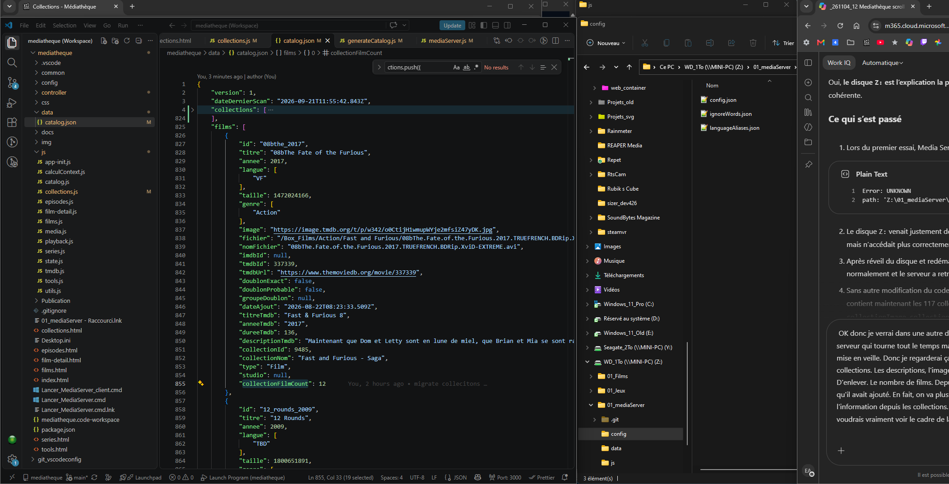

Ok Collections : afficher le nombre manquant dans « À compléter »
Petite évolution, candidate idéale pour la prochaine modification.
Le filtre AJOUTS → À compléter fonctionne déjà et ne conserve que les collections incomplètes.
Comportement souhaité du cercle :
- vue normale : afficher le nombre de films possédés, comme actuellement ;
- vue À compléter : afficher le nombre de films manquants.
Exemple : collection TMDB de 3 films, 1 film possédé :
- vue normale : cercle 1 ;
- À compléter : cercle orange 2.

Ok 3. Films en contexte Collection : fiche descriptive de la saga
Évolution importante.
Lorsqu’on clique sur une collection et qu’on arrive dans films.html avec cette collection sélectionnée :
- conserver la liste actuelle des films ;
- ajouter au-dessus un cadre reprenant la présentation de film-detail.html ;
- afficher les informations de la collection, notamment nom, affiche et description de la saga récupérés via TMDB ;
- prévoir ce cadre un peu plus haut/adapté au contenu d’une collection.

